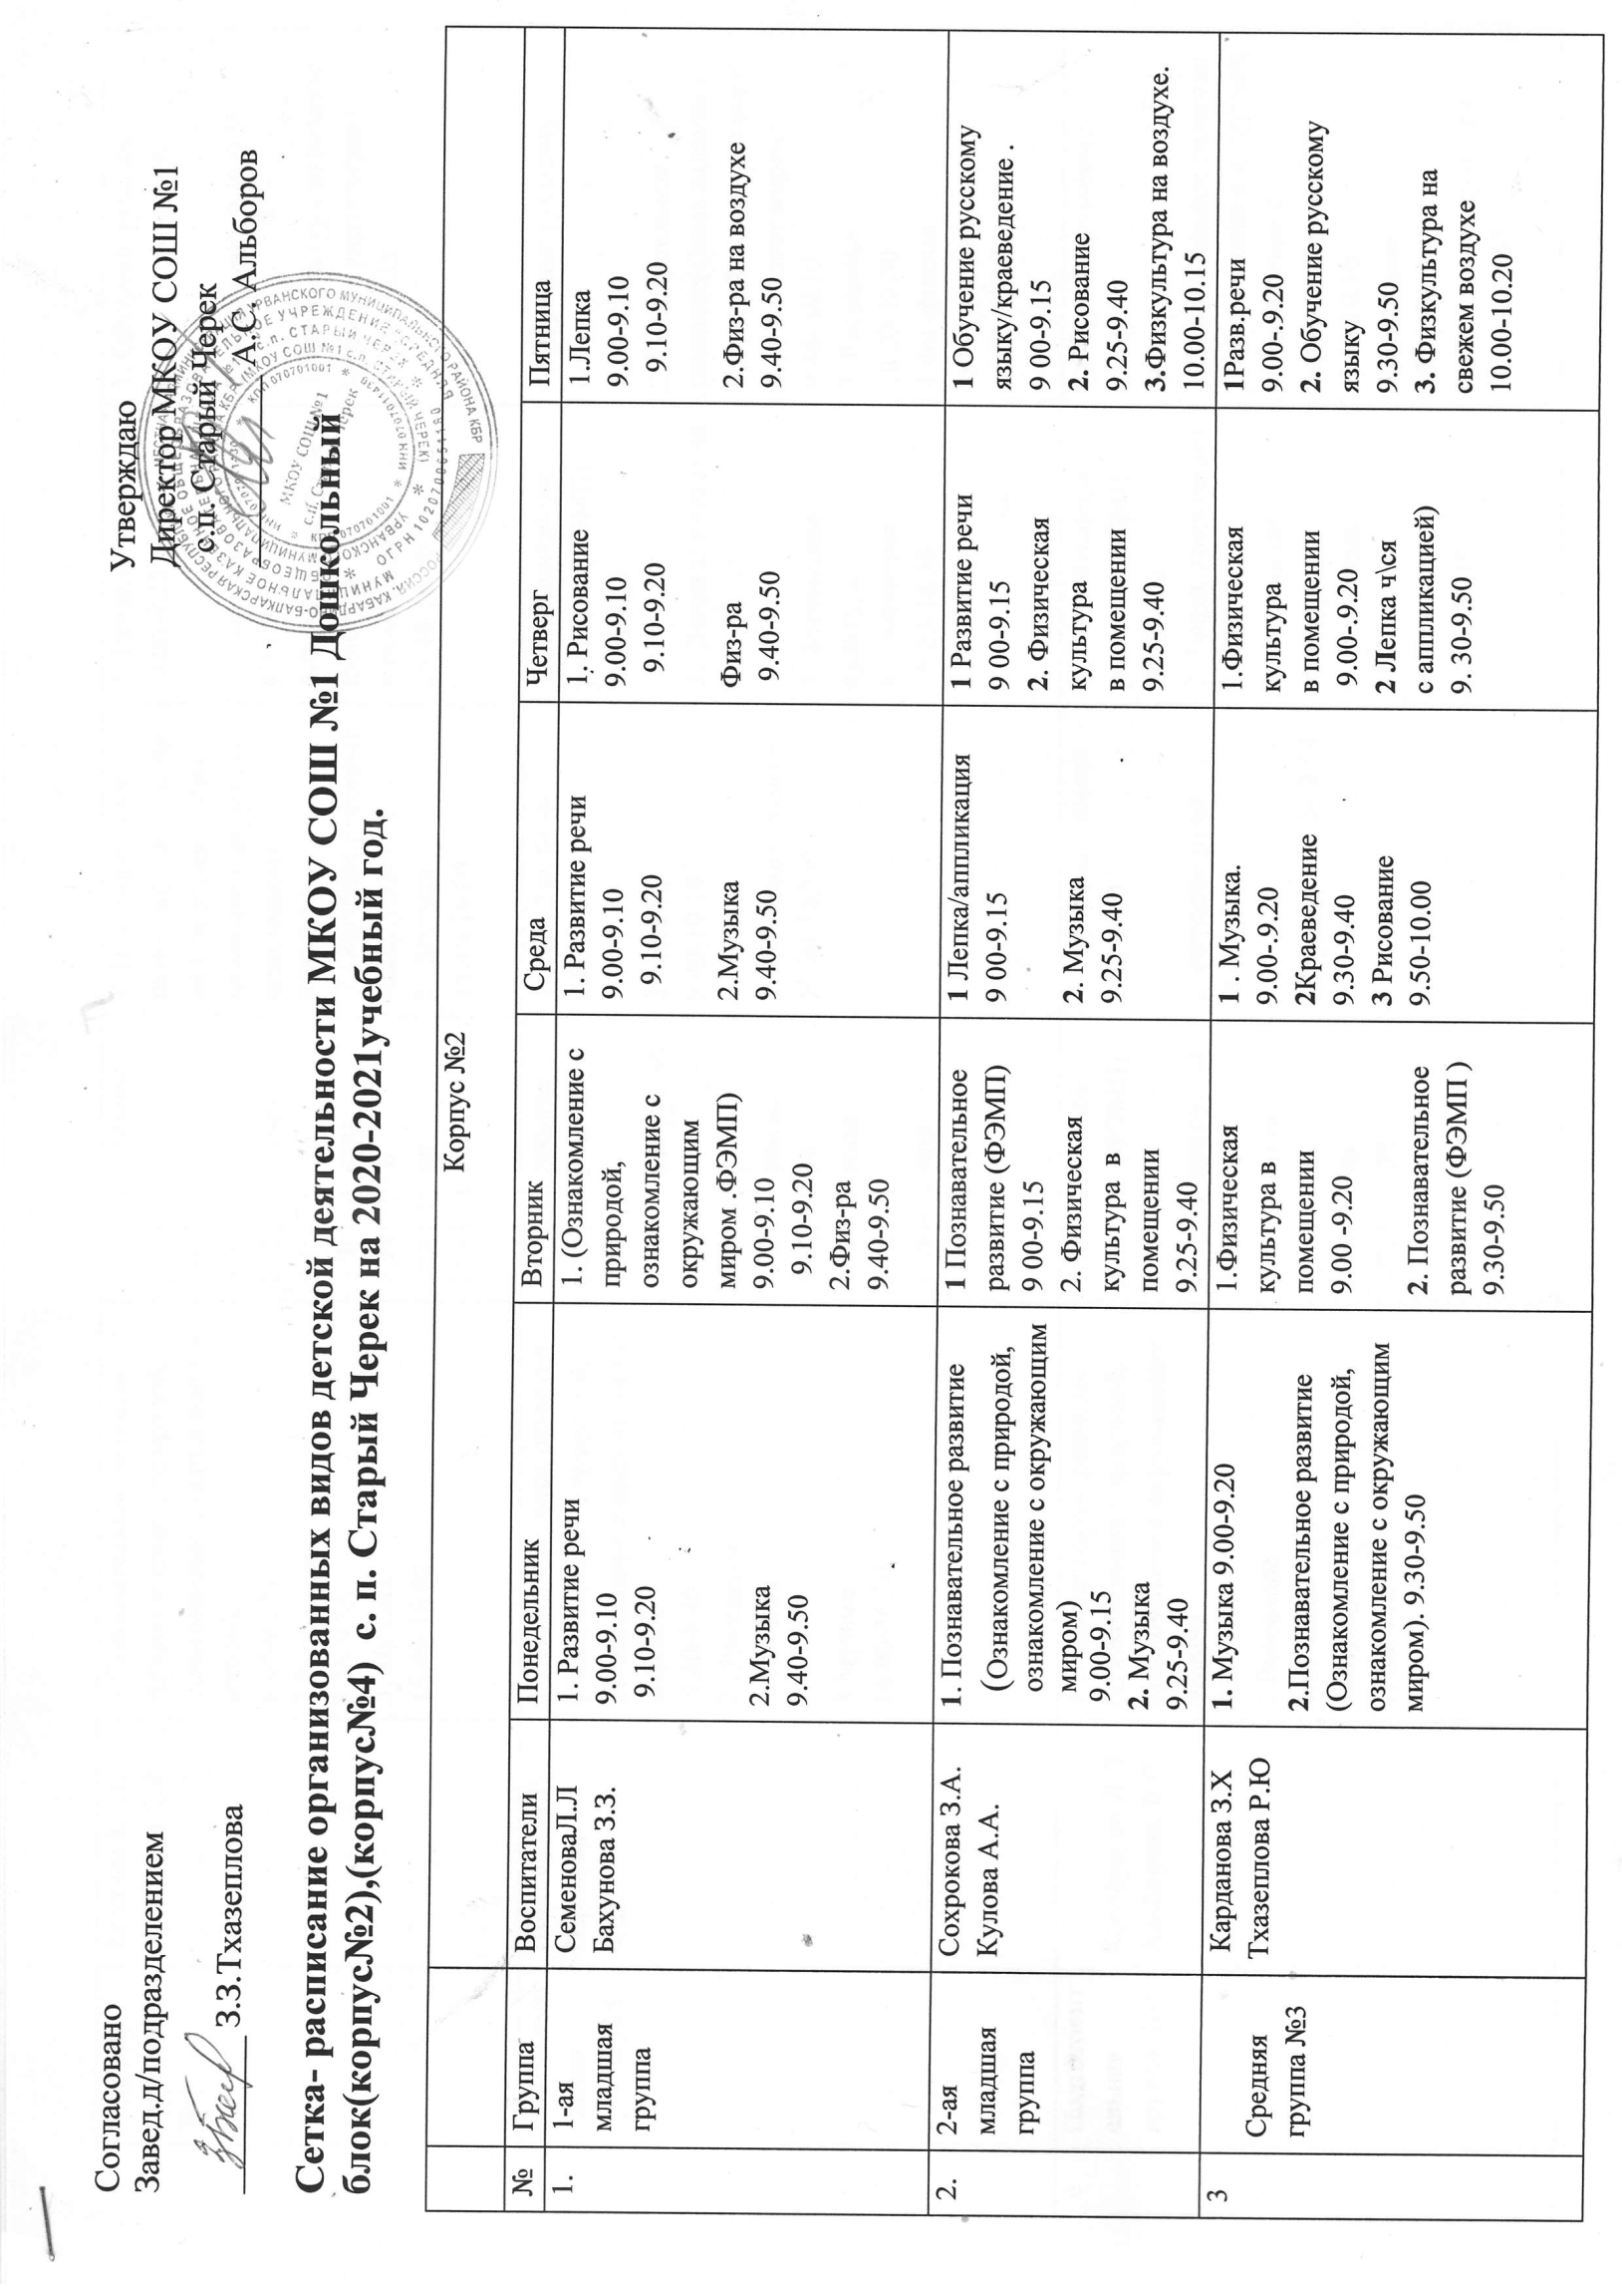
4. | Старшая группа  №4 | Егожева Ю.А.  Хужокова Д.Л. | 1 Познавательное развитие (Ознакомление с природой,  ознакомление с окружающим  миром).  9.00-9.25  2.Рисование  9.35-9.55  3. Музыка  15.40-16.00 | 1.Познавательное развитие  (ФЭМП).  9.00-9.25  2. .Краеведение  9.35-9.55  3 Физическая культура в помещении  15.40-16.00 | 1. Познавательное развитие(Ознакомление с природой, озна-комление с окружаю-щим миром)  9.00-9.25  2.Обучение русскому языку.9.35-9.55  3. Музыка  15.40-16.00 | 1. Развитие речи.  9.00-9.25  2. Лепка/ аппликация  9.35- 9.55  3.Физическая культура  в помещении  15.40-16.00 | 1. Обучение русскому языку 9.00-9.20  2 Рисование 9.30-9.55  3. Физкультура на воздухе (игровые упражнения)  10.10-10.35
5. | Подготовительная группа №5 | Шидова Дж.Р.  Озрокова  Ф.В. | 1 . Познавательное развитие (Ознакомление с природой,  ознакомление с окружающим  миром).  9.00-9.30  2 . Рисование  9.40-10.10  3 Музыка  16.00-16.30 | 1.Познавтельное развитие(ФЭМП)  9.00-9.30  2. Обучение рус .яз.  9.40-10.10  3. Краеведение  10.20-10.50  4. Физическая культура  в помещении  16.00-16.30 | 1. Развитие речи  9.00-.9.30  2 Музыка  9.40-10.10  3. Обучение грамоте  10.20-10.50 | 1.Познавательное развитие (ФЭМП)  9.00-9.30  2. Лепка/аппликация  9.40-10.10  3. Физическая культура  в помещении  16.00-16.30 | 1. Обучение русскому языку  9.00-9.30  2. Познавательное развитие(Ознакомление с природой, ознакомление с окружающим миром). 9.40-.10.10  3. Рисование  10.20-10.50  4 Физическая  культура на воздухе  11.00-11.30
6 | Подготовительная группа №6 | Карацукова Л.Л.  Альборова Ф.В. | 1 Познавательное развитие (Ознакомление с природой, ознакомление с окружающим миром).  9.00-9.30  2.Рисование  9.40-10.10  3. Музыка  10.20-10.50 | 1.Познавтельное  развитие (ФЭМП) 9.00-9.30  2. Обучение рус. яз .  9.40-.10.10  3. Физическая культура в помещении  10.20-10.50 | 1.Обучение грамоте  9.00-.9.30  2. Развитие речи  9.40-10.10  3.Музыка 10.20-10.50 | 1.Познавательное развитие (ФЭМП)  9.00-9.30  2. Лепка, аппликация  9.40-10.10  3. Физическая культура  в помещении  10.20-10.50  4. Краеведение  15.40-16.10 | 1.Обучение русскому языку  9.00-9.30  2.Познавательное развитие (Ознакомление с природой, ознакомление с окружающим миром).  9.40-10.10  3. Рисование  10.20-10.50  4. Физическая культура  11.00-11.30
 | Корпус№4
1 | 1-ая младшая группа №1 | Куашева А.А.  Губжева М.Л. | 1. Развитие речи  9.00-9.10  9.10-9.20  2.Музыка 9.30-9.40 | 1. (Ознакомление с природой,  ознакомление с окружающим  миром .ФЭМП)  9.00-9.10  9.10-9.20  2.Физ-ра 9.30-9.40 | 1. Развитие речи  9.00-9.10  9.10-9.20  2.Музыка  9.30-9.40 | 1. Рисование  9.00-9.10  9.10-9.20  Физ- ра  9.30-9.40 | 1.Лепка  9.00-9.10  9.10-9.20  2.Физ-ра на воздухе  9.40-9.50
2 | Средняя  группа №2 | Альборова Л.Ж.  Гукежева З.Х. | 1. Музыка 9.00-9.20  2.Познавательное развитие (Ознакомление с природой,  ознакомление с окружающим  миром). 9.30-9.50 | 1.Физическая культура в  помещении  9.00 -9.20  2. Познавательное развитие (ФЭМП )  9.30-9.50 | 1 . Музыка.  9.00-.9.20  2. Обучение русскому языку  9.30-9.40  3 Рисование  9.50-10.00 | 1.Физическая культура  в помещении  9.00-.9.20  2 Лепка ч\ся  с аппликацией)  9. 30-9.50 | 1Разв.речи  9.00-.9.20  2. Краеведение  9.30-9.50  3. Физкультура на  свежем воздухе  10.00-10.20

